
รายงานการปฏิบัติราชการประจำเดือนกุมภาพันธ์
ประจำปีงบประมาณ พ.ศ. 2568
สถานีตำรวจภูธรสอง

งานจราจร
เดือน กุมภาพันธ์ พ.ศ. 2568
อำนวยความสะดวกการจราจรบริเวณทางร่วมทางแยกและเขตชุมชนหนาแน่น
เมื่อวันที่ 10 ก.พ.68 เวลา 08.30 น ชุดปฏิบัติการจราจรได้มีการรักษาความปลอดภัยและอำนวยความสะดวกจราจรบริเวณหน้าโรงเรียนสองพิทยาคม อ.สอง จ.แพร่
เมื่อวันที่ 24 ก.พ.68 เวลา 13.30 น. พ.ต.ท.กังวาล เวียงทอง สวป.สภ.สอง พร้อมด้วยเจ้าหน้าที่ตำรวจจราจร ตั้งจุดตรวจจุดสกัดความเร็ว บริเวณด่านนางฟ้า อ.สอง จ.แพร่
เมื่อวันที่ 27 ก.พ.68 เวลา 16.00 น ชุดปฏิบัติการจราจรได้มีการรักษาความปลอดภัยและอำนวยความสะดวกจราจรบริเวณหน้าโรงเรียนบ้านหนุน อ.สอง จ.แพร่

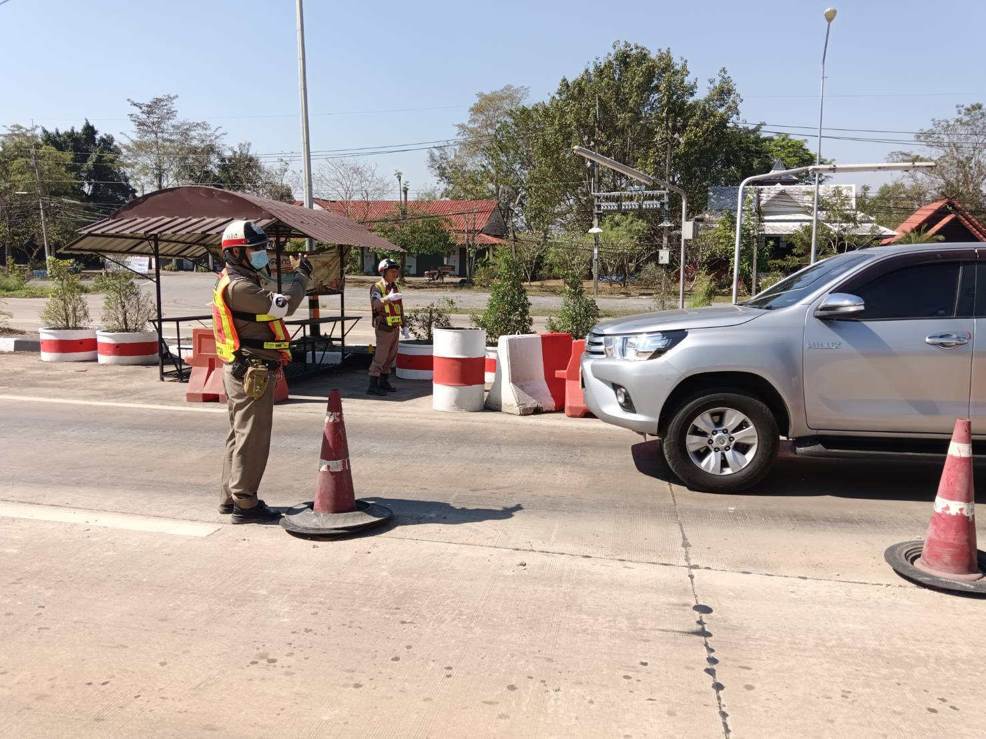

ช่วงวันที่ 1 ก.พ.68 ถึง 28 ก.พ.68 เจ้าหน้าที่ตำรวจจราจรได้มีการอำนวยความสะดวกด้านการจราจรและดูแลความปลอดภัยของประชาชน หน้าสถานศึกษาและจุดบริการต่างๆ จำนวน 28 ครั้ง

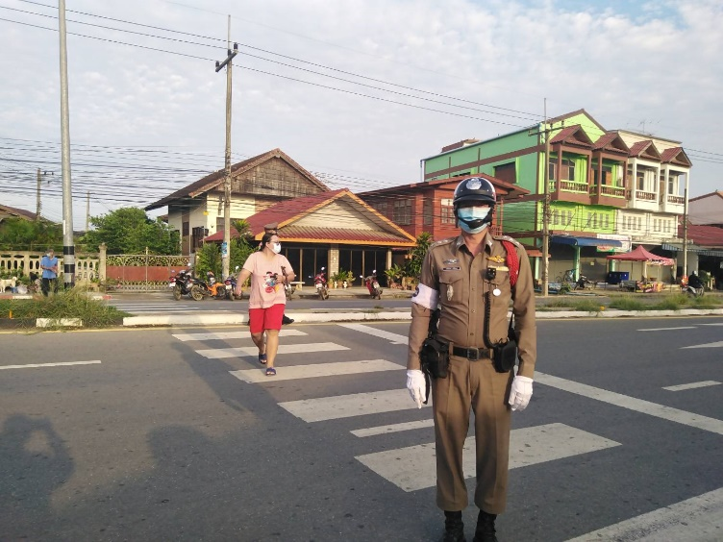

ช่วงวันที่ 1 ก.พ.68 ถึง 28 ก.พ.68 เจ้าหน้าที่ตำรวจจราจรได้มีการอำนวยความสะดวกด้านการจราจรและดูแลความปลอดภัยของประชาชนที่ข้ามถนนบริเวณหน้าหน้าโรงเรียนและตลาดสด ในช่วงเวลาเร่งด่วน และมีปริมาณรถหนาแน่น จำนวน 28 ครั้ง

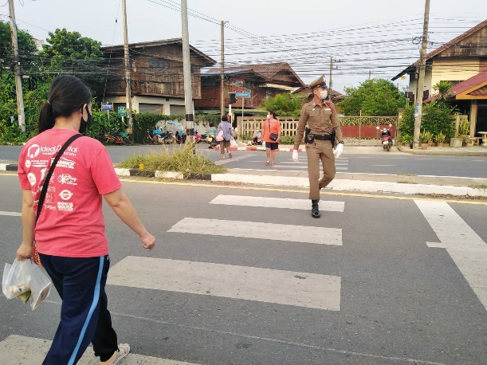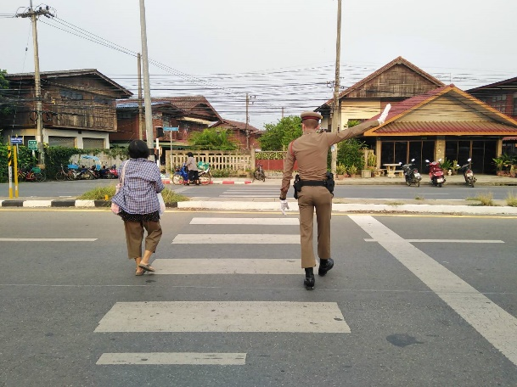

โครงการ “สุภาพบุษจราจร ประชาชนสัญจรปลอดภัย”
เมื่อวันที่ 26 กุมภาพันธ์ 2568 เวลา 07.30 น. ร.ต.ท.อภิเชษฐ์ สันป่าแก้ว รองสว(ป.) ชุดปฏิบัติการสายตรวจรถยนต์ สถานีตำรวจภูธรสอง ได้ให้การช่วยเหลือประชาชนรถยนต์สตาร์ทไม่ติด บริเวณสถานบริการน้ำมันปตท.สาขาทุ่งน้าว ม.6 ต.ทุ่งน้าว อ.สอง จ.แพร่ เจ้าหน้าที่ตำรวจได้ทำการช่วยเหลือพ่วงสายชาร์จแบตเตอร์รี่ จนเครื่องยนต์สตาร์ทติดทำงานเป็นปกติ สามารถเดินทางได้ต่อไป

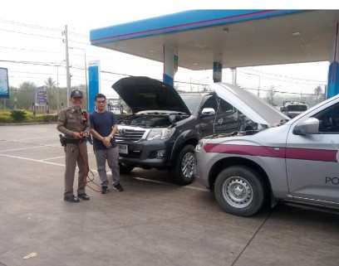

ออกตรวจตามสถานที่สำคัญต่างๆ
ช่วงวันที่ 1 ก.พ.68 ถึง 28 ก.พ.68 ปฏิบัติหน้าที่ สายตรวจจราจรออกตรวจ ธนาคาร ,ร้านทอง ร้านสะดวกซื้อและปั้มน้ำมัน

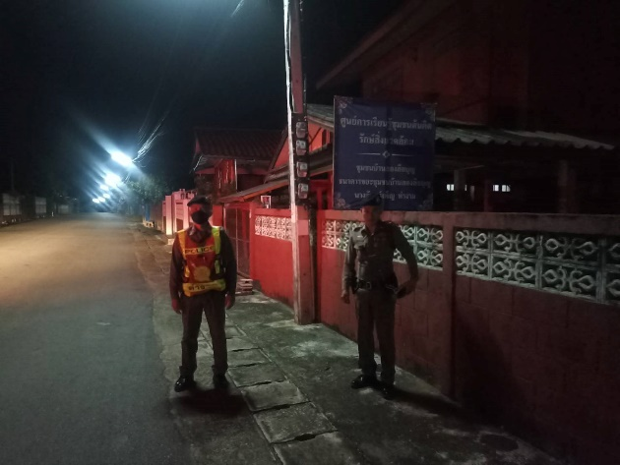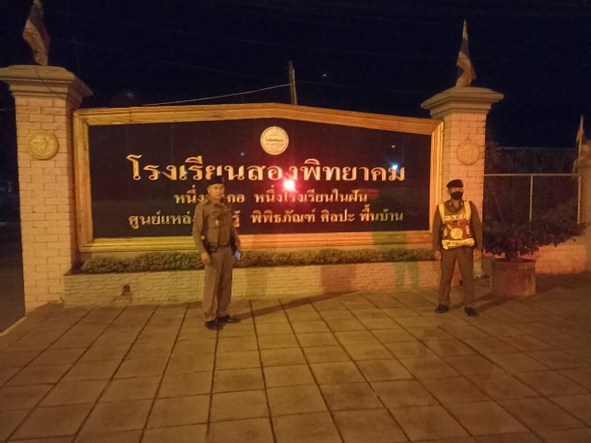

ผลการปฏิบัติการจับกุมคดีจราจร

ช่วงวันที่ 1 ก.พ.68 ถึง 28 ก.พ.68
1.ขับรถเร็วเกินกำหนด 0 ราย
2.ขับรถย้อนศร 1 ราย
3.ฝ่าฝืนสัญญาณไฟ 2 ราย
4.ไม่มีใบอนุญาตขับขี่ 25 ราย
5.ไม่คาดเข็มขัดนิรภัย 0 ราย
6.แซงในที่คับขัน 0 ราย
7.เมาสุราขณะขับขี่ 0 ราย
8.ไม่สวมหมวกนิรภัย 22 ราย
9.มอเตอร์ไซค์ไม่ปลอดภัย 31 ราย
10.โทรศัพท์ขณะขับรถ 0 ราย
รวม 81 ราย

